面向读题划词的文章关键词提取与读题划词：一个本地轻量的两阶段级联方法
嵇子扬¹⁾
¹⁾(西安交通大学苏州附属中学, 苏州, 中国)

摘 要 中学生读题和读文章时常常抓不住重点。针对这一问题，本文提出一种本地离线的两阶段级联方法，用于文章关键词提取与读题划词。方法首先以统计层（TextRank 图排序与点互信息）将候选词快速压缩至 Top-40，再以多语言语义模型对剩余候选与全文做贴合度精排，最后以 11 维可解释特征经 GradientBoosting 加权融合得到排序；读题划词则按数学、语文学科分别建模，判定题面词语“不划、可划、必划”。实验表明，文章关键词重排后的首中率 Hit@1 达 89%，高于规则基线的 81%；读题划词在分学科独立样本上数学为 0.95–1.0、语文为 0.86，且均在独立测试集上完成评估、结果可复现。本文定位为学习辅助工具，方法本地运行、判断可解释，不依赖外部算力。
关键词 文章关键词提取；读题划词；两阶段级联；特征工程
Keyword Extraction and Word-Marking for Self-Directed Learning: A Lightweight Two-Stage Cascade Approach
Ziyang Ji1)
1)(SUZHOU HIGH SCHOOL AFFILIATED TO XI'AN JIAOTONG UNIVERSITY, Suzhou, China)
Abstract Middle school students often struggle to grasp the key points when reading a passage or solving problems. This study presents a lightweight, fully local approach to keyword extraction and word marking for self-directed learning. The method follows a two-stage cascade. In the first, statistical stage, candidates are quickly reduced to a Top-40 shortlist combining TextRank graph ranking with pointwise mutual information to recover multi-word units. In the second, semantic stage, a multilingual sentence model maps the shortlist and the whole text into dense vectors, scoring each candidate by how closely it matches the document's meaning. The resulting keywords are then re-ranked by a Gradient Boosting model that fuses 11 interpretable features, such as frequency, coverage, statistical scores, semantic similarity, title occurrence and position. For word marking, we train a separate model for mathematics and for Chinese, deciding whether each candidate should be marked as “do not mark”, “may mark” or “must mark”. Experiments show that the re-ranked keywords reach an Hit@1 of 89%, outperforming the rule-based baseline of 81%, while word marking reaches 0.95–1.0 in mathematics and 0.86 in Chinese on subject-specific held-out samples. All results are evaluated on independent test sets and are reproducible. Framed as a learning aid rather than a replacement for teaching, the method runs offline, and its decisions are explainable and do not depend on external computing power.
Key words keyword extraction; word marking; two-stage cascade; feature engineering
- 引言
  - 研究缘起
随着教育水平不断提升，中学题目的考查方向已不再局限于知识点的简单组合与拔高，对题目信息的提取正在成为新的考查重点。物理题干的描述越来越长、数学题干定义了越来越多的新概念、化学题干的流程越来越冗长，而语文阅读与诗歌试题本身就以大段文字见长——要正确作答，首先得能从题干与文段中快速抓住关键词。可以说，“读题抓重点”已经成为当下中学生必须具备的一项能力。
然而在平时的刷题训练里，我们往往只盯着做题的结果——这一道对了还是错了，却很少关注读题的过程本身：学生究竟有没有把题目读进去、有没有抓住真正该关注的词。这个常常被忽视的环节，恰恰决定了解题的大方向。
基于这一观察，我们动手制作了一款“全链路学习系统”。它的核心功能主要有两项：一是文章关键词提取，从长文自动提取前若干个关键词并合理排序；二是读题划词，从一道题目中自动判定哪些词“该划、可划、不划”，帮助学生读题时抓住重点。两项功能共享同一套“标注—训练—评估”流程，全程在本机离线运行、不依赖外部大模型，而且每一个判断都能给出置信度、词频等理由，方便学生理解与复盘。
  - 要解决的问题
“读题过程”背后的本质是：中学生读题、读文章时，怎样才能又快又准地抓住重点——并且在不联网、不用大模型的前提下，让系统自动告诉我们“这段文字、这道题里，哪些词该划、该记”，同时每个判断都能讲得出理由？
针对这一问题，我们可以拆成两个可以度量的子问题：文章关键词提取：给定一篇较长文本，自动提取前若干个关键词，并让排序足够准确——排在最前面的是最该关注的词；读题划词：给定一道题目，自动高亮关键词或帮助学生判断关键词标记的准确性，帮助学生读题时把注意力放在真正关键的词上。
殊途同归，它们的任务是一样的：从学习材料里把“重点”找出来。只不过一个处理的是整篇长文，另一个处理的是单道题目。也正因为它们本质相通，我们可以共用同一套“候选生成—自动标注—轻量模型—独立评估”的流程来解决，这也是后面第 2 章系统设计的出发点。
  - 为什么不用大语言模型
明明现在有那么多强大的人工智能大模型，直接让它们做“关键词提取”“判断该划哪些词”不就行了？最初也设想过，但在真正落地时，我们会遇到四条绕不开的限制。
一是依赖外部算力：大模型通常需要联网调用云端付费算力或者本地部署大模型，而学生做题、读书的环境并不总是稳定联网，也不该让一次普通的读题分析变成一次网络请求。而电脑配置各异注定即使本地部署小参数模型可用性也是不佳的。
二是判断不稳定、难以复现：大模型的输出带有随机性——同样一道题，多次提问、换提示词、换一个模型版本，划出的词和给出的“解释”都可能不同。我们学生需要的是一种稳定、一致、可重复的判断，才能形成可靠的学习反馈，也才能让我们对自己的方法做公平、可复现的评估。相对地，轻量方法背后的特征与规则是确定的：同一个输入永远得到同一个结果，理由可以逐条归因到具体特征（词频、置信度、覆盖度等），我们能反复对照、不产生困惑。
三是隐私与数据安全：如果数据上云那注定会产生泄露风险，产生隐私泄露的隐患。同时大量题目有独家版权，上云不合适。
四是成本与可控性：调用大模型既花钱又不可控，对于模型更新的质量和服务的稳定性都有很高的要求。
于是我们决定换一条路：用轻量的方法自己实现。我们用“统计 + 语义”的两阶段级联和可解释的多维特征来提取关键词、判定该划词，全部推理与训练都在本机离线完成。这样既不依赖外部算力，又能让每一个判断都有据可查、可复现。

  - 研究目标和范围
最终我们是把它定位成给学生用的一件学习辅助工具，而不是“替学生做题”的东西——希望学生借助它能全链路监督辅助学习，更快抓住重点、更清楚自己该关注哪些词，而不是拿它直接要一个答案。
回到最开头的设想：我本来想做的是一个能覆盖学生完整学习过程的系统。但这样一个系统太大，不可能一次做完，也容易囫囵吞枣、浅尝辄止。所以这次的重点就是文章关键词提取和读题划词——它们都落在“从学习材料里找重点”这件事上，两件事共用同一套流程，做起来也顺。
其余的环节作为后面努力的方向会在在后续提及，这里先不谈。这次论文里，我只讨论上述两个功能。
- 主要成果论述
第 1 章说明了我们要做什么、为什么这么做。这一章回答“具体做了什么、怎么做的、做得怎么样”，按一条主线展开：先看系统的样子与操作方式（2.1），再讲两个核心功能的实现方法与数据是怎么来的（2.2），接着说明模型如何训练出来（2.3），最后在训练从未见过的数据上验证效果（2.4）。
  - 系统交互与界面设计
系统的界面围绕“读与练”两个动作来组织，采用“左侧分类导航 + 右侧内容区”的单页式布局：左侧按核心功能、智能分析、标注与训练三组收纳两级菜单，右侧只显示当前模块的内容，使用者一次只面对一件事。图 2-1 是系统主界面。
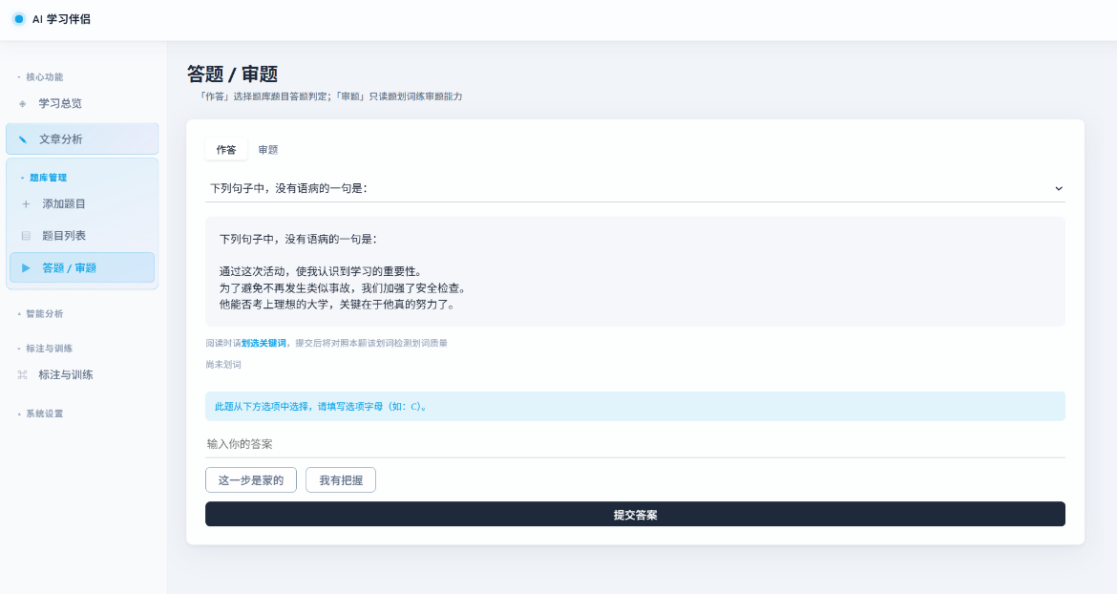
图 2-1 系统主界面（左侧两级导航，右侧卡片式内容区）
文章分析入口对应第一个核心功能，操作只有两步：把文章粘贴进去，点击分析。系统以步骤进度条显示“分词—候选—语义—重排”四步的执行进度，完成后返回一张关键词列表：每个词标注排名、频次、覆盖率、语义贴合度与置信度，并注明这个词是普通词还是统计“搭配”；重要程度随字号与颜色变化。把判定依据一并展示，是我们有意坚持的设计：学生拿到手的不是一句“这就是重点”，而是一份可检查的推导过程。
答题与审题对应第二个核心功能。答题页支持“作答 / 审题”两种模式：作答模式下，学生先读题并划出自己认为重要的词，再填写答案提交；系统给出对错的同时，把学生的划词与这道题的标准关键词逐项比对，分成“命中、漏划、多余”三类，学生一眼就能看出读题时漏了什么、多划了什么。审题模式只保留“读题—划词”这一步：不答题，只检验自己能否在动笔之前把关键信息圈对，用于单独训练审题环节（图 2-2）。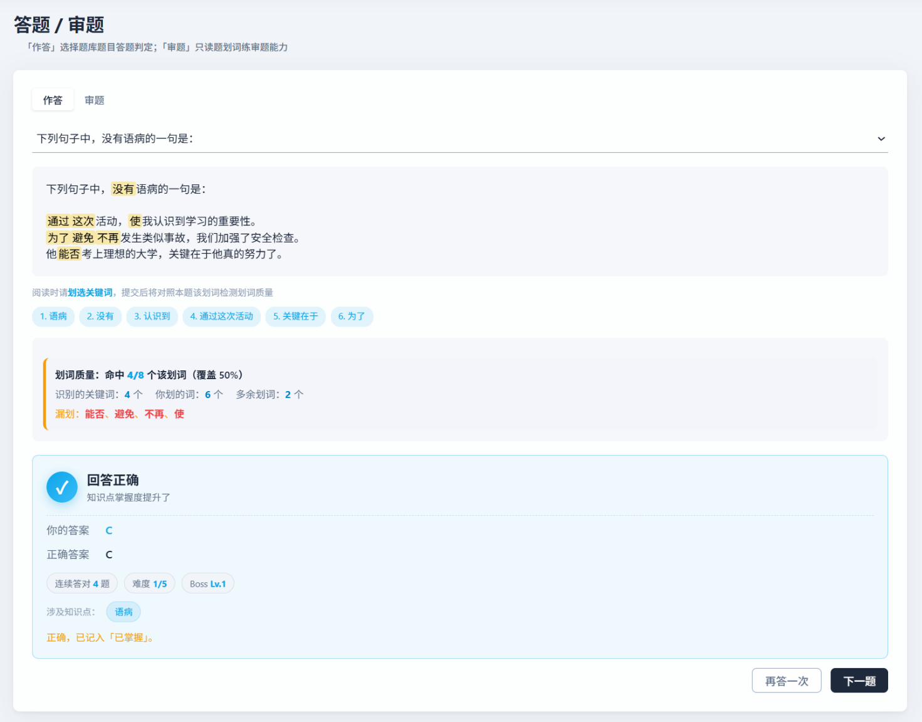
图 2-2 答题提交后的划词讲评界面
标注与训练工作台是数据闭环的界面入口：对一篇文章或一道题，工作台先列出系统生成的候选，标注者逐条确认“必划 / 可划 / 不划”三档，或手工增删；所有改动直接写回 JSON 数据文件并留备注。2.2.4 节说明这条标注流程的设计动机。
  - 技术实现与数据标注
两个核心功能表面上一个处理整篇文章、一个处理单道题目，背后却是同一条处理模式：候选生成—特征构建—轻量模型—独立评估（图 2-3）。先把“可能是重点”的内容捞出来成为候选，再把每个候选变成一组数字（特征），交给一个轻量模型学习“谁该排前面”，最后在训练从未见过的数据上验收。这条四段式的最大好处是每一步都有据可查：效果不好时，可以定位到具体是候选没捞全、特征没算对，还是模型没学好。
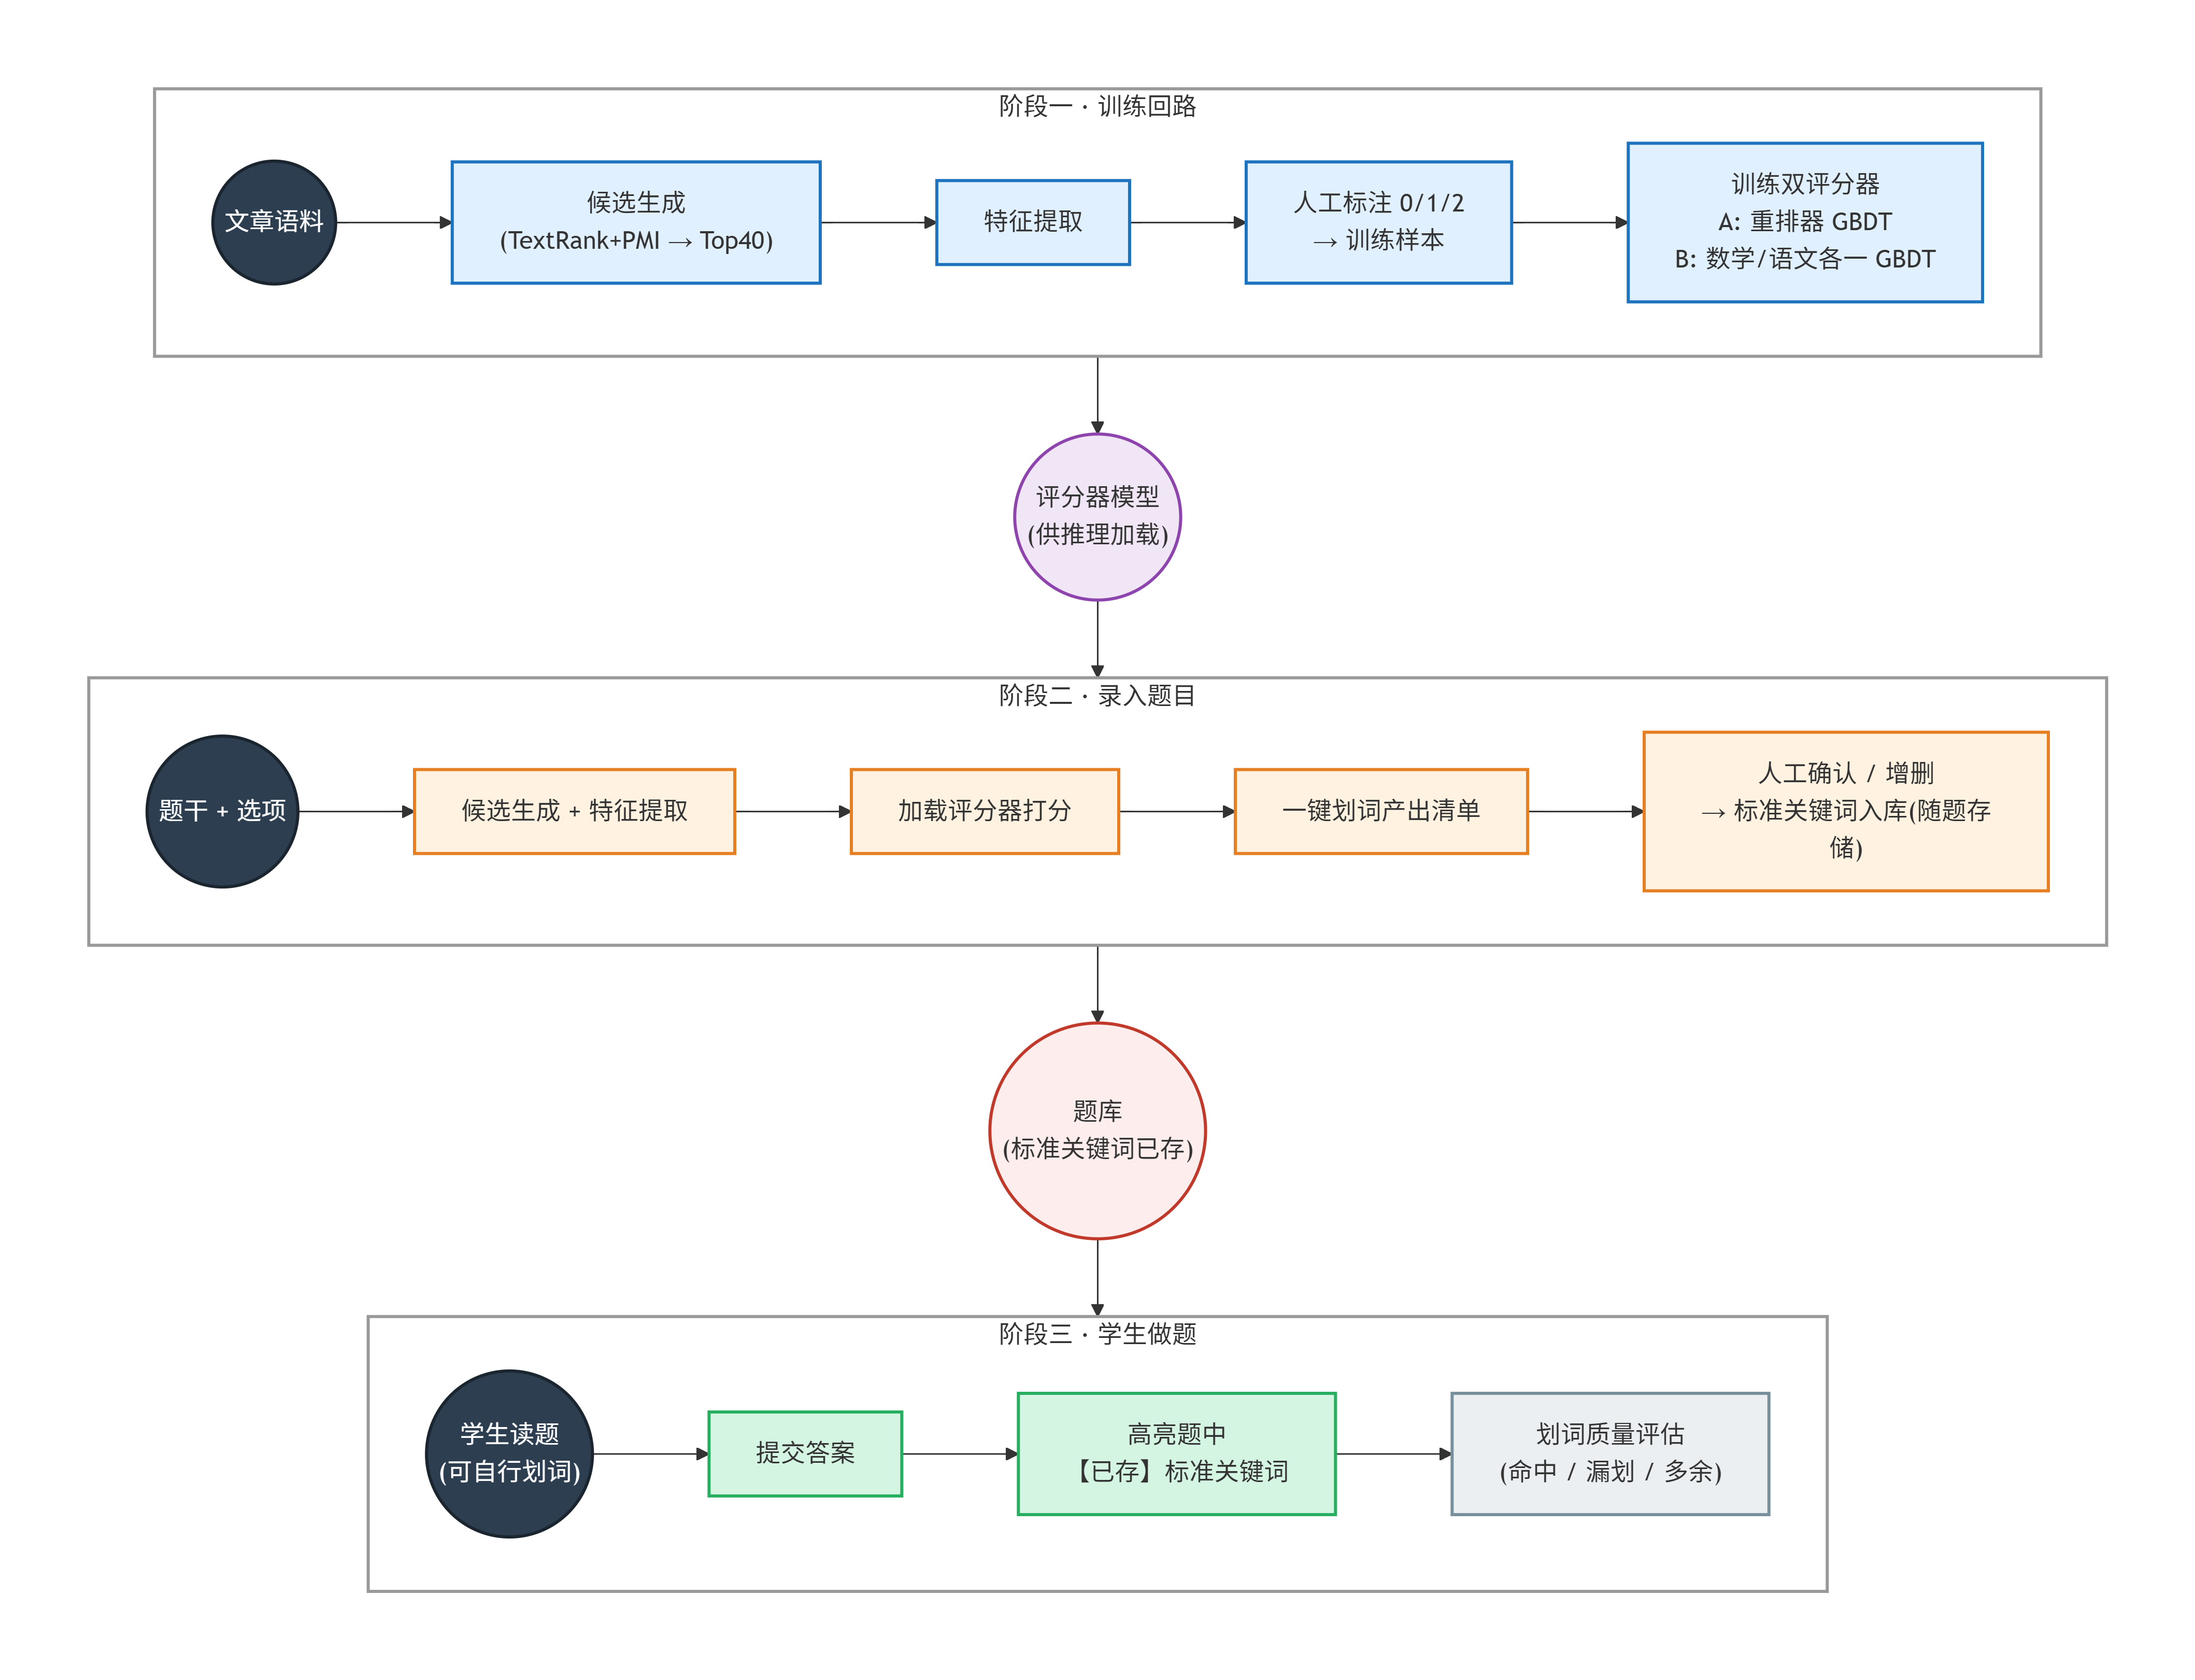
图 2-3 系统总体流程（训练回路—录入题库—学生做题三阶段）
系统架构。两个功能共用同一套“标注—训练—评估”流水线：先由确定性规则或统计方法生成候选，再构造可解释特征，交给轻量模型学习打分，最后在独立测试集上评估；训练与推理共用同一个特征函数，保证口径一致、不会前后漂移。系统整体在本机离线运行，不依赖任何外部服务。
文章关键词提取。从长文里提取关键词，最朴素的想法是把每个词的出现次数排个序、取最多的几个——这就是“词频法”。但词频法有两个毛病：一是“的、了、是”这类虚词出现最多却毫无信息量；二是文章“到底在讲什么”不能只靠数数判断。我们的办法是把问题拆成两级：第一级用轻量统计快速把候选从几百个压到四十个左右，第二级再用语义模型对这四十个候选逐个精算排序——既避免了对每个词都跑重模型的计算浪费，又拿到了语义层面的判断质量（图 2-4）。
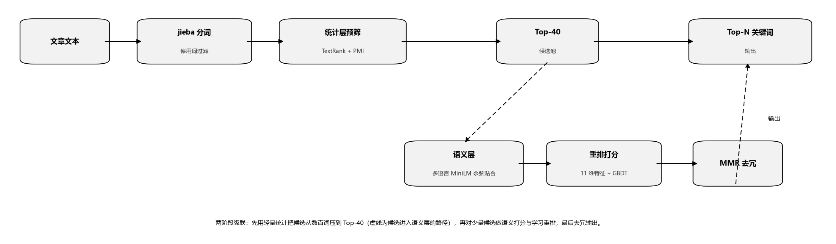
图 2-4 文章关键词提取的两阶段级联管线
分词是第一步。中文词与词之间没有空格，需要先把连续的文字切成一个个词，我们使用结巴（jieba）中文分词组件[1]，并内置一份停用词表滤掉“的、了、是、通过”这类高频虚词——它们出现最多，却几乎不携带主题信息。切词还可能产生残片：比如“机器学习”如果不在词典里，就会被切成“机器”和“学习”两个词。为此我们加载了自定义领域词典，保证“机器学习、深度学习”等复合术语被整体识别。
第一步的统计层给每个候选算一个“统计显著度”分，综合了三样东西。一是词频：出现太少的词大概率是噪声。二是 TextRank：把整篇文章看成一张图，词是节点，句子窗口内相邻出现的两个词之间连一条边，然后像搜索引擎给网页排名那样反复迭代投票——被重要词“推荐”的词，自己也会变得重要。三是点互信息 PMI：衡量两个词“总是搭伴出现”的程度；当互信息超过阈值 0.5、且同现至少 2 次时，记录为一个“搭配”（如“人造卫星”与“发射”）。把 TextRank 分与搭配检测合并，就得到一张按显著度排好序的候选名单，随后只保留前 40 名进入第二级。截断到 40 是刻意为之：语义模型对每个词的向量化约需 5 毫秒，40 个候选加上全文的向量化开销可以忽略，整次提取因此从早期对全部候选跑语义模型的 50 秒级，压缩到秒级。
第二级语义层对 Top-40 逐个精算。我们选用多语言句子嵌入模型 MiniLM[2]（经由孪生网络框架 Sentence-BERT[3]发布的 paraphrase-multilingual-MiniLM-L12-v2 版本）。可以这样理解它：一个 12 层 Transformer 把任意一段文字“压”成一个 384 维的向量——想象成空间里的一个坐标，意思越接近的文字，坐标离得越近。把全文和每个候选词各自向量化后求余弦相似度，就得到每个候选与全文的“语义贴合度”。该模型的权重只需一次性下载，此后的推理完全在本地完成，不产生任何网络请求。
得到语义贴合度后，最终置信度按下式融合：置信度 =（0.92 × 语义相对贴合度 + 0.08 × 统计相对显著度）× 特异性因子 × 聚焦因子。其中语义相对贴合度是候选余弦除以当前候选中的最高余弦，统计相对显著度同理归一化；聚焦因子 = min(1, 最高绝对余弦 ÷ 0.65)，主题越集中的文章置信度越高，主题发散的劣质文章会被如实压低；特异性因子用来压制“通用词干”——当一个词被两个及以上更长的候选词包含（如“学习”被“机器学习、深度学习”包含）时，说明它是个泛化的词干，乘 0.35 压低，避免泛词挤占真正的中心术语。之后把每个候选的 11 维特征（表 2-1）交给梯度提升模型重新学习排序，最后用最大边际相关算法 MMR 从前几名中选出 Top-N：既保分高，又保词与词之间不重复、不互相包含，输出的每个词附带置信度、词频、位置与词源。
特征名 | 含义 | 类别
freq_log | ln(词频+1)，对词频取对数以压平长尾 | 统计
coverage | 词频 ÷ 全文总词数，词在全文中的占比 | 统计
stat_score | TextRank 与 PMI 搭配检测融合的原始显著性分 | 统计
stat_norm | 统计分在候选池内的归一化值（÷ 最大值） | 统计
semantic | 候选与全文的多语言 MiniLM 余弦贴合度 | 语义
length | 词的字数长度 | 结构
is_subsumed | 是否被 ≥2 个更长候选包含（通用词干标志） | 结构
unigram | 词源是否为统计“搭配”（PMI 共现检测所得） | 统计
in_title | 是否出现在文章标题 | 结构
first_pos_norm | 首次出现位置的归一化（0=文首，1=文末） | 结构
sent_cov | 出现的不同句子数 ÷ 全文句数（跨句覆盖） | 结构
表 2-1 文章关键词重排使用的 11 维特征
读题划词。读题划词的任务更细：给定题干与选项，对每个候选词给出三档判定——0 表示不划（普通词、裸数字）、1 表示可划但次要（条件量等）、2 表示必划（设问与考点所在）。判断的直觉来自真实的读题动作：读到“求、比较、最大、最小”要先看要求什么；读到“反比例、方程、修辞、主旨”要抓住考点；读到“3cm、10m/s²”这种带单位的量要整体圈出，而单独的裸数字不必圈。数学与语文的“抓重点”方式差别很大——数学抓数据、公式、条件量，语文抓考点、手法、语病与文言虚词，所以我们给两个学科各配一套候选规则与独立模型，共用同一条流水线（图 2-5）。
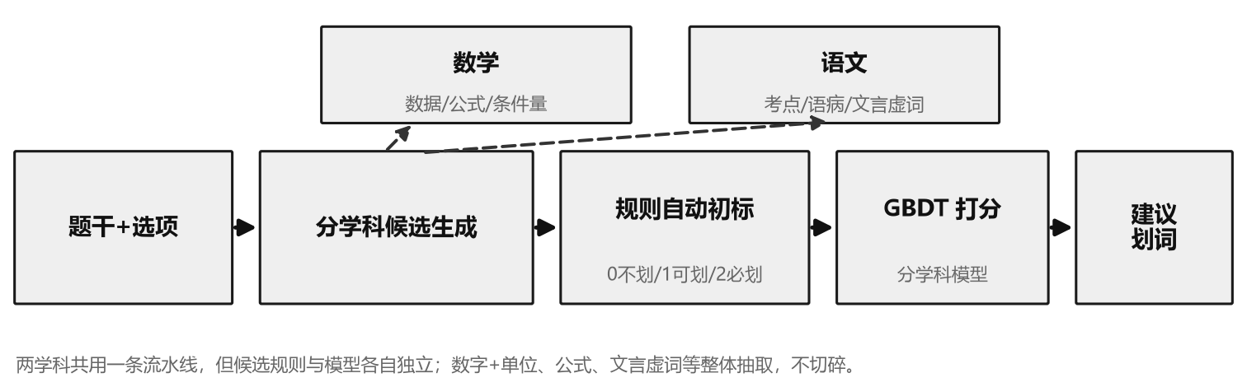
图 2-5 读题划词的分学科处理管线
候选生成是这道工序里最琐碎、也最见功夫的一步。候选从题干和选项里提取（语文与数学的知识性关键术语常常藏在选项里），并按类型分为数据类、逻辑类、概念类。规则要处理的特殊情况包括：“数字 + 单位”整体抽取不切碎（3cm、10m/s²、{an}）；拉丁缩写如 SVO、DNA 不切开；文言单字虚词“之、其、乎”单独成候选；人名、书名等实体整体保护；在多道题选项里反复出现的“高频填充词”压噪，防止它挤掉真考点。每个候选最终落成 11 维特征（表 2-2），训练与推理共用这份口径。
特征名 | 含义
t_data / t_logic / t_concept | 候选类型：数据类 / 逻辑类（连接、引导、关系词）/ 概念类（学科名词）
length | 词的字数长度
freq_log | ln(词频+1)
first_pos_norm | 首次出现位置的归一化（0=文首，1=文末）
in_options | 候选是否来自选项
is_formula / is_number | 是否为公式式子 / 是否为纯数字
has_unit | 是否带单位（提醒单位换算）
is_kaodian | 是否命中考点词典（修辞、手法、主旨等）
表 2-2 读题划词候选的 11 维特征
数据与标注。接下来是关键的一步：标签——也就是训练用的“标准答案”——从哪来。我们做了个判断：现成的数据集一个都用不上。第一，公开的关键词数据集几乎都是英文新闻或学术文献，体裁与中学生日常阅读的文章相去甚远；第二，“读题该划哪些词”这种标注，市面上根本没有现成数据——“该划”和产品口径绑定在一起，别人标的关键词未必是学生读题时真正该圈的重点；第三，底座必须干净：不能用大模型生成的文章当标准答案，否则等于让机器自己印证自己，标准必须是真实、公开、可查的文本。所以数据这条路必须自己修。
标注流程是“人工定口径、批量产初标、逐条复核”三步。第一步，先人工预标一批“种子”，把读题口径定下来：设问与考点词必划（2），条件量可划（1），裸数字与连接词不划（0），多种单位混用要提醒换算。第二步，把种子固化成可编程的确定性规则，由数据助手按这套口径把全部文章与题目的候选逐条打出 0/1/2 分，并附一句教学口吻的理由（如“读题不必圈”“考点所在”），直接写回 JSON 数据文件，一张初标底稿就此铺开。第三步最不可省——人工复核：在图形界面上逐条查看机器给的分与理由，改错的、补漏的、删多的，改完再次写回 JSON 并留下备注；复核之后的标签才进入训练。这样人工精力只花在“定口径”和“纠错”上，批量部分交给确定性规则，整体又快又稳，且每一步都可回溯（图 2-6）。
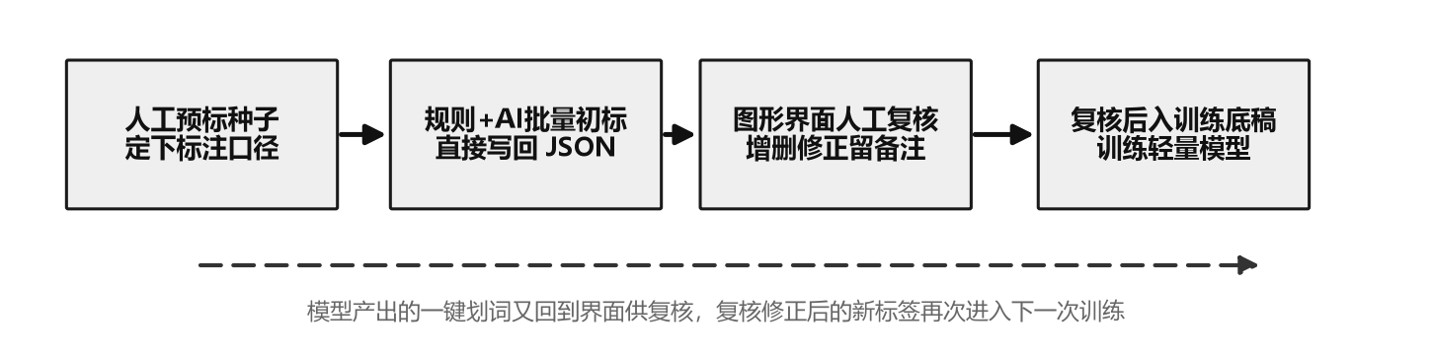
图 2-6 “人工定口径—批量初标—人工复核—训练”的标注闭环
复核环节确实查出了问题。在关键词标注的复核中，我们统计到“可划”档有 1296 条、“必划”档只有 401 条，前者是后者的三倍多；“中国、北京、经济”这类泛词被大量标成“可划”，还有 8 篇文档一个“必选”词都没有（其中 5 篇是文学篇目）。这些发现成为 2.4 节误差分析的直接来源，也说明人工复核不是走过场。各数据集的规模见表 2-3，标签三档分布见图 2-7。
数据集 | 训练规模 | 独立测试 / 评估协议 | 标注方式
文章关键词 | 144 篇文章  2564 条候选样本 | 27 篇（科普 19 / 文学 8）  逐篇相似度 0.05~0.11、只评估一次 | 候选自动生成 + 规则初标  人工复核校正（0/1/2）
读题划词（数学） | 590 题  5821 条样本 | 80/20 分层留出（seed 42） | 分学科规则初标  人工复核（0/1/2）
读题划词（语文） | 442 题  4672 条样本 | 80/20 分层留出（seed 42） | 分学科规则初标  人工复核（0/1/2）
表 2-3 训练与评估数据规模
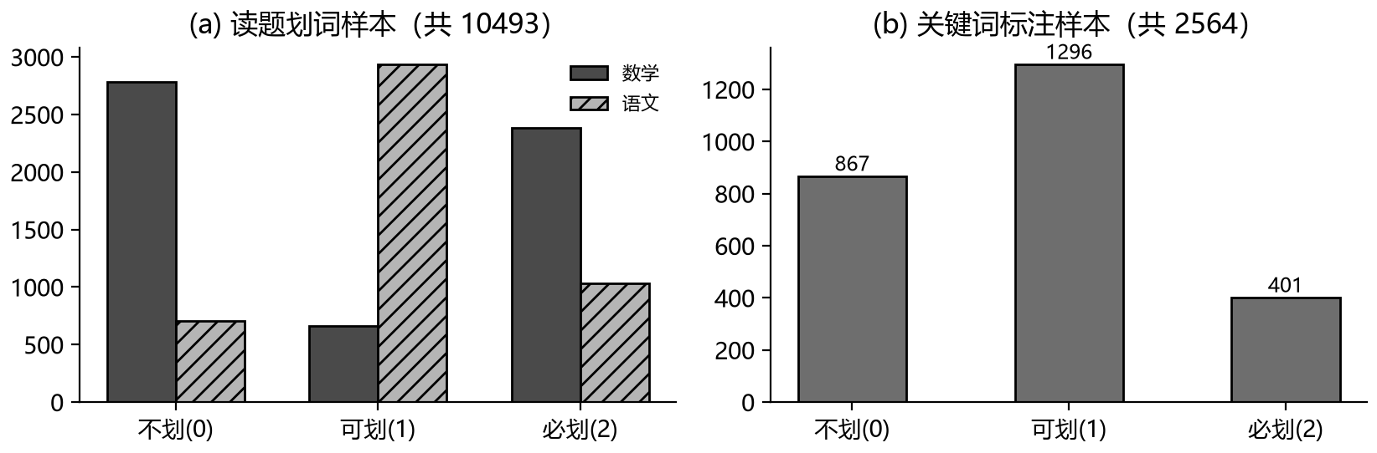
图 2-7 训练标签分布（左：读题划词 10493 条；右：关键词标注 2564 条）
语料均为公开、可研究、来源清楚的文本，从源头规避版权问题；标注与训练数据仅存本机，不涉及隐私泄露。
  - 模型训练过程
两个功能的训练目标不同。文章关键词要解决的是“排序”，我们把它做成回归问题：把三档标签 0/1/2 折算成 0 / 0.5 / 1 三个分数，模型学到的是“给每个候选打一个越重要越高的分”，排序交给分数大小；训练好坏不看逐条对错，而看验证集上预测分与真实分的排序一致性（平方根误差 RMSE 与 Spearman 秩相关系数）。读题划词要解决的是“三档判定”，做成三分类问题：直接学习 0/1/2 哪一档最可能。
两个功能都选用梯度提升决策树（Gradient Boosting Decision Tree，GBDT）。第一棵树先粗略打个分，后面每棵树专门修正前面几棵树留下的误差，几百棵树叠加起来就是最终分数——这正是 Friedman 提出的贪心函数逼近思路。选它而不用神经网络的理由有三：其一，我们的样本只有几千条、特征只有 11 维，远未到需要大网络的地步；其二，GBDT 在 CPU 上训练只需几十秒到几分钟，能满足“本地轻量”的定位；其三，它能直接给出每个特征的重要性，判断有据可查，与“可解释”目标一致。具体实现使用 scikit-learn[4]。两组模型的超参数与损失函数见表 2-4。
项目 | 文章关键词重排 | 读题划词
学习任务 | 回归：三档得分 0 / 0.5 / 1 | 三分类：0 / 1 / 2
模型 | GradientBoostingRegressor | GradientBoostingClassifier
损失函数 | 平方误差（MSE）：预测分与档位分差得越远惩罚越重 | 对数损失（log-loss）：对把“必划”判成“不划”这类大错重罚
树数 n_estimators | 140 | 180
最大深度 max_depth | 3 | 3
叶节点最少样本数 | 5 | 8
学习率 learning_rate | 0.08 | 0.08
子采样 subsample | 1.0（默认） | 0.85（每棵树随机用 85% 样本，增加差异防过拟合）
数据划分 | 80/20 随机留出 | 80/20 分层留出（三档占比一致）
随机种子 | 42 | 42
验证指标 | RMSE 0.270 · Spearman 0.570  档位命中 62.0% | 数学 ACC 93.8% · 语文 ACC 80.3%
表 2-4 两个模型的超参数与损失函数
n_estimators 是树的棵数，取值落在数百棵以内的常见区间（关键词 140 棵、划词 180 棵），对应效果与耗时的常规平衡点；max_depth=3 限制每棵树最多做三层判断，防止单棵树背下全部数据；min_samples_leaf 规定叶子节点至少要挂 5~8 个样本，杜绝无意义的细分；learning_rate=0.08 落在梯度提升常用的学习率区间（一般认为 0.01~0.1 之间更稳），让每棵树只按八折贡献、步子小才走得稳；subsample=0.85 让划词模型的每棵树只随机看 85% 的样本，树与树之间差异更大，合起来才不容易过拟合；random_state=42 固定随机种子，任何人在任何机器上重跑都能得到相同结果。
数据划分严防两个坑：过拟合与标签泄漏。划词按 80/20 分层留出——分层保证“不划/可划/必划”三档在验证集中占比与整体一致，避免某档样本太少被随机性淹没；关键词回归任务则整体留出。更重要的规矩是“独立测试集只评估一次”：27 篇测试文章与训练文章做过逐篇相似度排查（最高仅 0.05~0.11），训练、调参、看中间结果一律不碰，只有最终评估打开一次，保证报出的数字不是反复挑选出来的。特征口径同样严防泄漏：训练与推理共用同一个特征函数，标签只作训练目标、绝不进入特征。
两个设计取舍值得一提。其一，关键词的最终置信度取“50% 模型分 + 50% 规则分”的融合：模型擅长标题、位置、跨句中心性这些结构线索，规则保语义与统计平衡，单独用任何一侧都不如各半来得稳，这是在一组验证实验对比后得到的结论。其二，设置语义门槛：绝对贴合分低于 0.15 的词，即使被模型打出高分也压回低位，避免离题词靠特征凑分上榜；标题词只做 1.18 倍轻加权，防止只看标题、舍本逐末。
训练完成后模型以 pkl 文件（模型本体）与 json 文件（版本、训练时间、样本数、验证指标、特征顺序、特征重要性）成对落盘，前端“模型中心”可直接查看；复核修改标注后重新训练即可热更新线上模型。
  - 实验与分析
实验设置。两组实验的评估协议不同，但原则相同：只用模型没见过的数据说话。文章关键词在 27 篇独立测试集（科普 19 篇、文学 8 篇）上评估，流程与线上完全一致（含标题），只评估一次、不调参。指标有四个：Hit@1——排名第一的词命中金标词的篇数占比；P@8（关键）——前 8 名中金标词的占比；Gold 召回——进入前 8 的金标词总数 ÷ 全部金标词总数；P@8（相关）——前 8 名中“金标或相关词”的占比（本测试集未额外标注相关词，与 P@8（关键）同值）。读题划词按学科 80/20 分层留出（seed 42），报告整体准确率、加权/宏平均 F1 与逐类精确率、召回率、F1。
指标 | 规则版基线 | 重排模型版
Hit@1（首名命中率） | 81% | 89%
篇有命中（前 8 名至少 1 个金标） | 100% | 100%
P@8（黄金关键词） | 0.542 | 0.583
P@8（黄金∪相关） | 0.542 | 0.583
Gold 召回 | 0.701 | 0.754
表 2-5 文章关键词提取在独立 27 篇测试集上的结果（规则版基线 vs 重排模型版）
结果与分析。表 2-5 显示，重排模型版在全部指标上不低于规则版：Hit@1 从 81% 提升到 89%（相对提升约 10%），P@8（关键）从 0.542 提升到 0.583，Gold 召回从 0.701 提升到 0.754；27 篇文章全部至少有一个金标词进入前 8。提升的来源很直白：规则版只靠统计分与语义分，而模型版从人工标注里额外学会了“是否在标题、首次出现位置、跨句覆盖”这些结构线索——被认定重要的词，往往出现得早、标题里有、并且反复跨句出现。这些数字全部来自从未参与训练的 27 篇文章（图 2-8）。
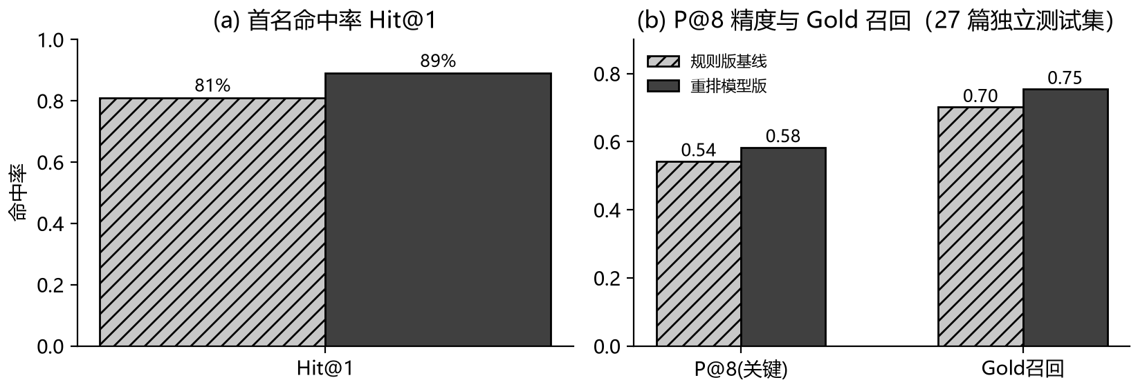
图 2-8 规则版与重排模型版在独立测试集上的对比
读题划词的结果见表 2-6、表 2-7 与图 2-9。数学整体准确率 93.8%，三档 F1 均衡（0.96 / 0.90 / 0.93）；语文整体准确率 80.3%，“可划、必划”两档尚可（F1 0.87 / 0.84），但“不划”档 F1 只有 0.127、召回率仅 7%。原因是多重的：语文里“哪些词不用划”的边界本就模糊，很多词处于可划可不划之间；且该档训练样本仅 141 条（占 3%），模型很难学会如此稀少的类别。这不是模型“变笨”，而是标注口径本身的难度与数据分布不均——它正是误差分析的起点，也是未来数据工作的方向。
学科 | 样本数 | 准确率 | 加权 F1 | 宏平均 F1
数学 | 5821 | 0.938 | 0.939 | 0.929
语文 | 4672 | 0.803 | 0.754 | 0.613
表 2-6 读题划词 holdout 整体指标
学科 | 类别 | 样本 | 精确率 | 召回率 | F1
数学 | 不划（0） | 557 | 0.974 | 0.943 | 0.958
数学 | 可划（1） | 132 | 0.884 | 0.924 | 0.904
数学 | 必划（2） | 476 | 0.914 | 0.937 | 0.925
语文 | 不划（0） | 141 | 0.588 | 0.071 | 0.127
语文 | 可划（1） | 588 | 0.797 | 0.968 | 0.874
语文 | 必划（2） | 206 | 0.843 | 0.835 | 0.839
表 2-7 读题划词 holdout 逐类指标
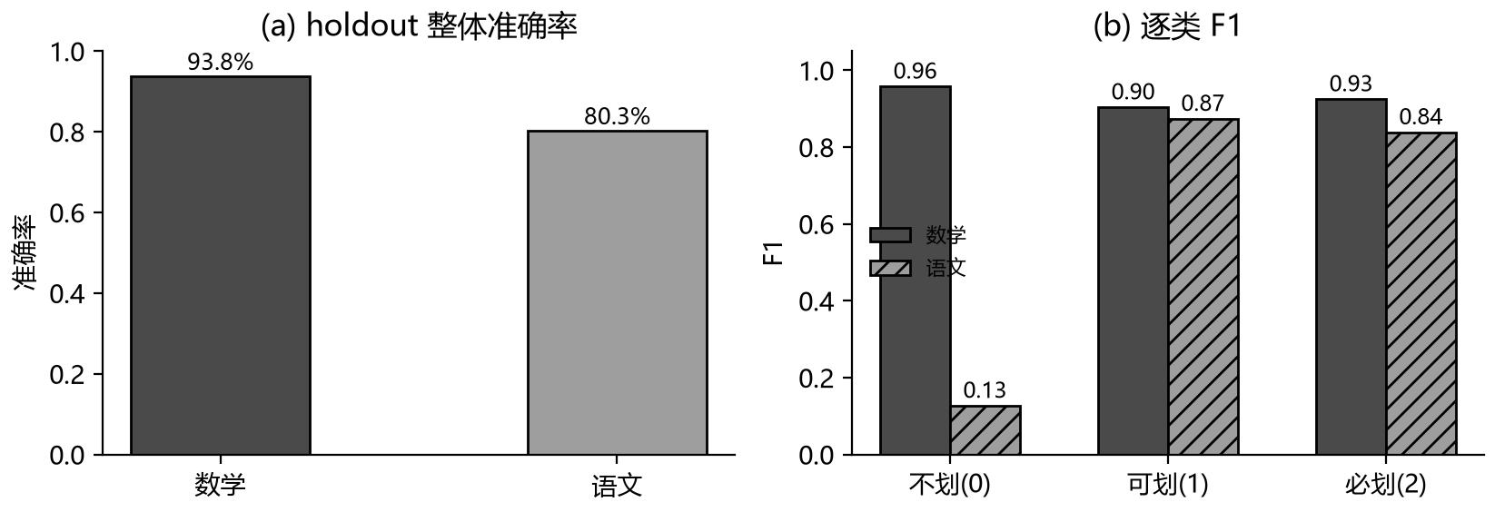
图 2-9 读题划词 holdout 准确率（左）与逐类 F1（右）
特征重要性是“可解释”最硬的证据（表 2-8）。数学模型中，数据类 t_data（0.31）、公式 is_formula（0.27）、数字 is_number（0.18）、在选项中 in_options（0.14）合计占九成——与“数学读题抓数据与公式”的直觉完全一致；语文模型中，逻辑类 t_logic（0.34）、词频 freq_log（0.16）、首次出现位置（0.15）、概念类 t_concept（0.15）、考点词典 is_kaodian（0.08）居前——与“语文读题抓逻辑与考点”的直觉吻合。权重高且说得通，而不是不可理解的黑盒数字。
重要性名次 | 数学 | 语文
第 1 | t_data（数据类）0.306 | t_logic（逻辑类）0.345
第 2 | is_formula（公式）0.270 | freq_log（词频）0.156
第 3 | is_number（数字）0.175 | first_pos_norm（首现位置）0.153
第 4 | in_options（在选项中）0.137 | t_concept（概念类）0.150
第 5 | t_logic（逻辑类）0.030 | is_kaodian（考点词典）0.075
表 2-8 读题划词模型的特征重要性 Top5（两学科）
以测试集中的《人造卫星》为例（表 2-9）。模型给出的前 8 个关键词，5 个金标词全部命中，排序也符合直觉：“人造卫星”居首，其后是“卫星平台、通讯卫星、轨道、地球”，每个词都带着置信度与词源，人机都能顺着看懂这份推导。
排名 | 关键词 | 置信度 | 是否金标
1 | 人造卫星 | 1.000 | 是
2 | 卫星平台 | 0.842 | 是
3 | 通讯卫星 | 0.781 | 是
4 | 轨道 | 0.637 | 是
5 | 卫星 | 0.614 | —
6 | 地球 | 0.446 | 是
7 | 运载火箭 | 0.407 | —
8 | 有效载荷 | 0.350 | —
表 2-9 案例：《人造卫星》一文模型输出的前 8 个关键词
误差分析。打开判错样本逐一观察，问题集中在三类。一是科学术语：个别专业名词与“文章中心”关联度高，却被当作普通概念压低权重，如科普文里的“核酸、谱系”类词；二是模糊概念词：“关系、过程”这类语义弱、但在题目里重要的词，规则与模型都容易漏判；三是文言篇章：某篇文言文 5 个金标词只有 2 个进入前 8，高频敬语词挤占了名额。2.2.4 节复核报告提到的“可划”档泛滥，与这里的漏判其实是同一枚硬币的两面。
讨论。必须诚实说明两点。其一，划词 holdout 的高准确率（93.8%）说明模型学会了我们制定的确定性规则，这足以证明它作为“稳定评分器”可用、可预期；但它并不等价于“学会了真实学生划什么”——学生真实的划词分布需要长期采集，那是更大的课题。其二，本文的对比始终是“规则版 vs 学习重排版”，是同一套口径下做加法，而不是宣称超越大模型。综合来看，本节实验支持两条结论：学习式重排在全部指标上不弱于规则基线且提升可观；两个功能均可在本地、可复现、可解释地交付。
- 结论
  - 主要结论
回到最初的问题：中学生读题、读文章常常抓不住重点，于是我们想做一个能自动告诉学生“哪些词该划、该记、为什么”的工具。围绕这一点，本文打磨并完整验证了两个功能——文章关键词提取与读题划词，形成四条结论。
第一，方法可行。我们把“从学习材料里找重点”做成了一条本地、轻量、分步可查的流水线：文章关键词用“统计层 + 语义层”两级级联、再由梯度提升重排，使单次提取从分钟级降到秒级；读题划词按学科生成候选、规则初标、再用分类模型打分。全程不依赖外部大模型，数据与模型都在本机。
第二，效果经得起独立检验。文章关键词在 27 篇从未参与训练的独立文章上，首名命中率 89%，明显高于规则版基线的 81%，P@8 与 Gold 召回同步提升（表 2-5）；读题划词按学科留出评估，数学准确率 93.8%、语文 80.3%（表 2-6）。这些数字都出自模型没见过、且只评估一次的数据。
第三，每个判断都可解释。模型输出的关键词带置信度、词频、词源与位置依据；划词能讲清“为什么不划这个、而划那个”；特征重要性与两学科的命题直觉互相印证（表 2-8）。学生顺着看到的是理由，而不是说不清的黑盒。
第四，边界也要说清。划词模型学到的是我们定下的确定性规则口径，是稳定评分器而非人类行为模拟；语文“不划”档、科学术语、模糊概念词仍是短板（2.4.3），样本规模与复核深度都还有空间。这些局限连同改进路线一并列入下一节。
  - 未来扩展
下一步沿三条线走。数据线：扩充更多学科与题型，重点复核语文“不划”档与文言篇章，把 2.4 节里的错例修回标注、重训复评；模型线：在标签更扎实之后，尝试更细的特征与排序学习目标，并逐步替换更大规模的预训练嵌入；系统线：回到引言里“全链路学习伴侣”的设想，把语音评测、语病分析、变式与干预、OCR 采集等环节，沿同一条“采集—标注—训练—评估”流水线逐步补全。目前这些还只是规划，但我相信，未来，这套系统不会止步于两个功能。数据越积越厚，模型越训越懂，功能越补越全——但方向始终只有一个：做真正懂学生、肯陪学生走完全程的学习伙伴，让每一次划词、每一个反馈，都实实在在指向成长。

参考文献
[1] fxsjy. jieba: Chinese text segmentation[CP/OL]. https://github.com/fxsjy/jieba, 2012.
[2] Wang W, Wei F, Dong L, et al. MiniLM: deep self-attention distillation for task-agnostic compression of pre-trained transformers[C]//NeurIPS 2020. 2020: 5776-5788.
[3] Reimers N, Gurevych I. Sentence-BERT: sentence embeddings using Siamese BERT-networks[C]//EMNLP-IJCNLP 2019. Hong Kong: ACL, 2019: 3982-3992.
[4] Pedregosa F, Varoquaux G, Gramfort A, et al. Scikit-learn: machine learning in Python[J]. Journal of Machine Learning Research, 2011, 12: 2825-2830.

